ASSUNTO :. INDICO PARA QUE O DEPARTAMENTO COMPETENTE, REALIZE LIMPEZA NA ÁREA VERDE LOCALIZADA NA RUA ADEMAR MEANDRO, NO PARQUE REAL.

DESPACHO:.

SALA DAS SESSÕES ____/____/_____

PRESIDENTE DA MESA

INDICAÇÃO Nº , DE 2017

SENHOR PRESIDENTE,
SENHORES VEREADORES,

INDICO ao Exmo Senhor Prefeito Municipal para que o departamento competente, que realize limpeza na área verde localizada na Rua Ademar Meandro, no Parque Real.
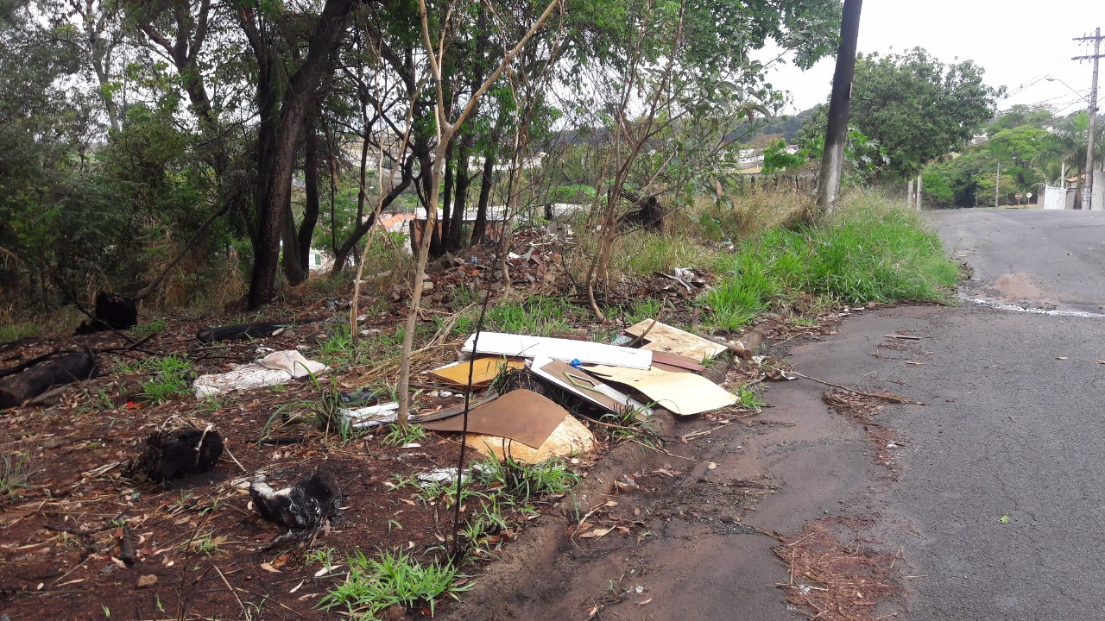

SALA DAS SESSÕES “VEREADOR SANTO RÓTOLLI”, aos 11 de outubro de 2017

VEREADOR LUIS ROBERTO TAVARES

